Bootstrap 5 Utilities

## **Utilities / Helper Classes**

Bootstrap 5 has a lot of utility/helper classes to quickly style elements without using any CSS code.

## **Responsive Floats**

Float an element to the left or to the right depending on screen width, with the responsive float classes (.float-*-start|end - where * is sm (>=576px), md (>=768px), lg (>=992px), xl (>=1200px) or xxl (>=1400px)):

Example

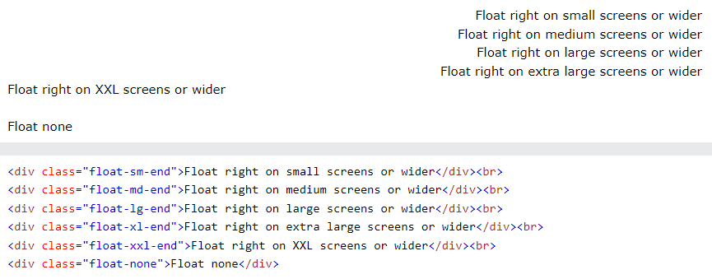

## **Center Align**

Center an element with the .mx-auto class (adds margin-left and margin-right: auto):

### **Example**

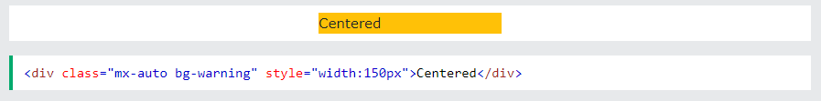

## **Width**

Set the width of an element with the w-* classes (.w-25, .w-50, .w-75, .w-100, .mw-auto, .mw-100):

example

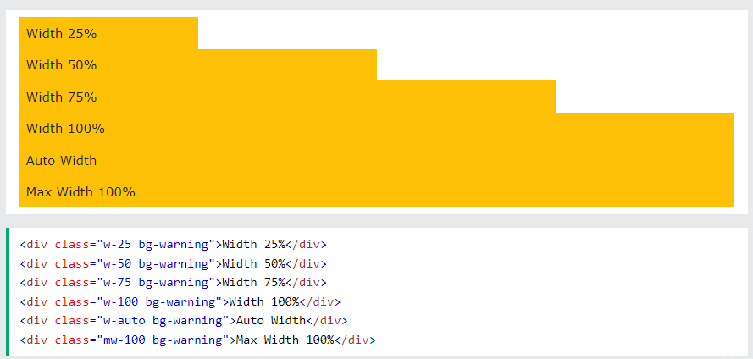

## **Height**

Set the height of an element with the h-* classes (.h-25, .h-50, .h-75, .h-100, .mh-auto, .mh-100):

Example

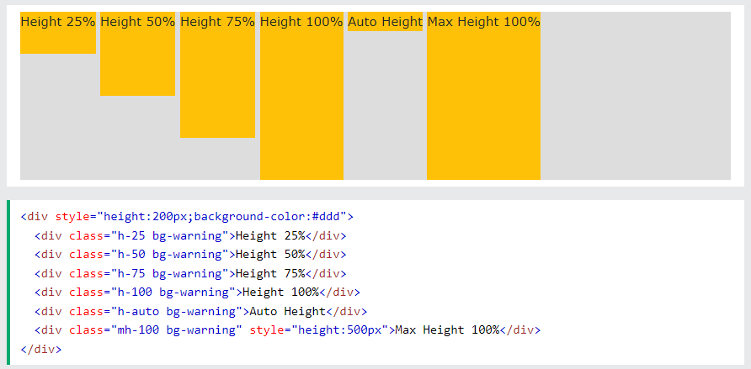

## **Spacing**

Bootstrap 5 has a wide range of responsive margin and padding utility classes. They work for all breakpoints: xs (<=576px), sm (>=576px), md (>=768px), lg (>=992px), xl (>=1200px) or xxl (>=1400px)):

The classes are used in the format: {property}{sides}-{size} for xs and {property}{sides}-{breakpoint}-{size} for sm, md, lg, xl and xxl.

Where property is one of:

* m - sets margin
* p - sets padding

Where sides is one of:

* t - sets margin-top or padding-top
* b - sets margin-bottom or padding-bottom
* s - sets margin-left or padding-left
* e - sets margin-right or padding-right
* x - sets both padding-left and padding-right or margin-left and margin-right
* y - sets both padding-top and padding-bottom or margin-top and margin-bottom
* blank - sets a margin or padding on all 4 sides of the element

Where size is one of:

* 0 - sets margin or padding to 0
* 1 - sets margin or padding to .25rem
* 2 - sets margin or padding to .5rem
* 3 - sets margin or padding to 1rem
* 4 - sets margin or padding to 1.5rem
* 5 - sets margin or padding to 3rem
* auto - sets margin to auto

### **Example**

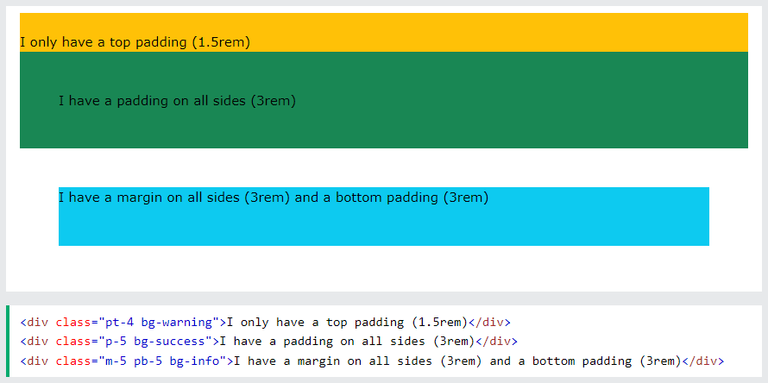

References

https://www.w3schools.com/bootstrap5/bootstrap_utilities.php